

Kutsu / Yhteispohjoismainen lehdistömatka Koillis-Turkkiin 1.–6.6.2026

Kulttuuria, luontoelämyksiä ja teeviljelmiä Mustanmeren rannikolla

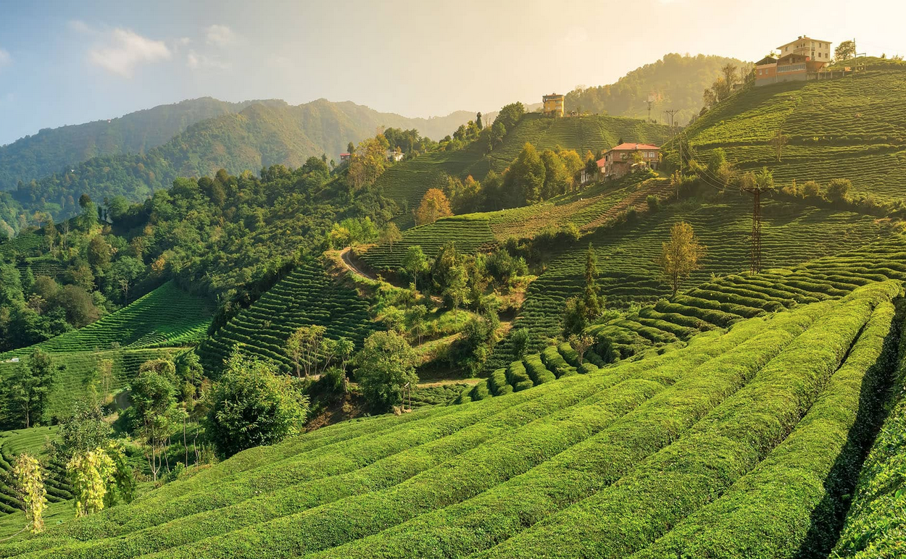

Teeviljelmiä koillis-Turkissa, kuva Go Türkiye

Maanantai 1.6.

Saapuminen Artviniin Koillis-Turkissa (lentoaikataulut maakohtaisesti).

Kuljetus Şavşatiin, majoittuminen hotelliin. Şavşat on rauhallinen, luonnonläheisyydestään ja perinteistä kulttuuristaan tunnettu kaupunki Artvinin maakunnassa, Georgian rajan tuntumassa.

Illallinen hotellilla.

Tiistai 2.6.

Koko päivän patikkaretki Balika ja Şirata-järvien vuoristoiseen luontoon, jossa tunnelma on hieman kuin Alpeilla mutta ilman turistimassoja.

Tutustuminen Şavşatin tummavetiseen järveen ja sitä ympäröivään huikeaan maisemaan.

Vapaa-aikaa. Illallinen hotellissa tai kaupungilla.

Keskiviikko 3.6.

Vierailu Borçka Karagölin luonnonpuistoon, jonka järvi tunnetaan peilityynestä pinnastaan ja satumaisemasta maisemastaan.

Kuljetus Macaheliin. Tutustuminen Maralin vesiputouksiin ja İremitin moskeijaan, joka on rakennettu kokonaan puusta hienostunutta liitostekniikkaa käyttäen.

Lounas paikallisessa ravintolassa, maistamme Muhlamaa (juustoista leipää) ja kaalikeittoa.

Vierailu teeplantaasille ja tutustuminen teenkeruuseen.

Illallinen hotellilla.

Torstai 4.6.

Kuljetus Trabzoniin (matkan kesto noin 4 tuntia). Lounas.

Kaupunkikävely Ortahisarin historiallisilla kaduilla. Ortahisarin kaupunginosan kapeat kadut, perinteiset talot ja paikallinen elämä luovat aidon kuvan Mustanmeren alueen kulttuurista. Vierailemme Atatürkin kartanossa sekä vaikuttavassa Hagia Sofia -moskeijassa sekä tutustumme perinteisiin ottomaanityylisiin taloihin. Piipahdamme myös hopeaseppien pajoissa ja -ateljeissa.

Illallinen paikallisessa ravintolassa; herkuttelemme kuuluisilla, hiiligrillissä paistetuilla Akçaabat-lihapullilla.

Perjantai 5.6.

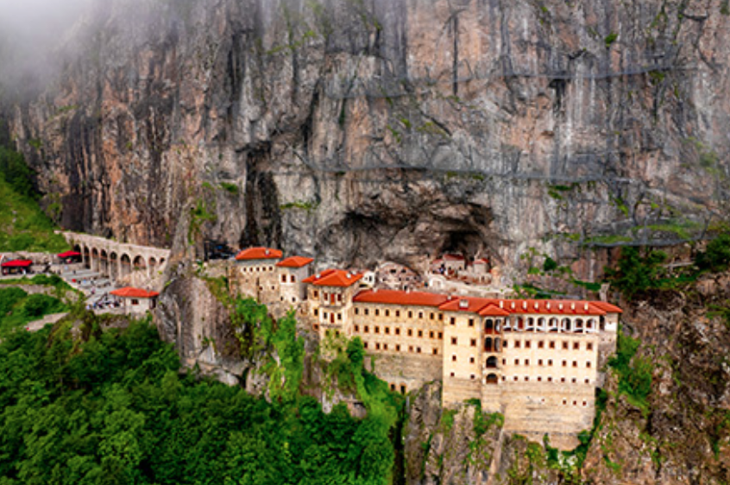

Sümelan luostari, kuva Go Türkiye

Vierailu kallioseinämiin rakennettuun Sümelan ainutlaatuiseen luostariin.

Varhainen illallinen Sütlaçin, perinteisen riisivanukkaan äärellä.

Kuljetus Kemerlatı Çarşısın perinteiselle basaarialueelle.

Illallinen paikallisessa ravintolassa.

Lauantai 6.6.

Aamiainen

Paluulennot kotiin

